Pressemitteilung Sulz am Neckar, März 2018

Federung verhindert Verkanten

KIPP optimiert Klemmanschlag für Nutprofile

Das HEINRICH KIPP WERK stellt mit dem Klemmanschlag für Nutprofile eine praktische Marktneuheit vor: Der gefederte Gewindebolzen verhindert lästiges Verkanten und vereinfacht das Verschieben des Anschlags. Das flexible Positionierelement mit M6 Gewinde eignet sich für unterschiedliche Anwendungsbereiche.

Klemmanschläge werden in der Montagetechnik, Fördertechnik sowie im Anlagen- und Vorrichtungsbau genutzt, um Werkstücke zu positionieren. Das HEINRICH KIPP WERK bietet nun erstmals eine Ausführung mit innenliegender Feder an. Die Klemmung des Anschlags erfolgt durch einfaches Drehen des Sterngriffs. Nach Lösen des Anschlags hebt der Nutenstein ab und der Anschlag lässt sich ohne Verkanten neu ausrichten. Der gefederte Gewindebolzen sorgt demnach für sehr leichte Verschiebbarkeit und effizientes Arbeiten.

Der neue Klemmanschlag von KIPP besteht aus einem Kunststoff-Sterngriff mit Außengewinde, einem zylinderförmigen Aluminium-Grundkörper sowie einem Bolzen mit M6 Gewinde, der die Nutzung verschiedenster Nutensteine ermöglicht. Er eignet sich für zahlreiche Profilsysteme, z.B. Typ B, Typ I und T-Nuten nach DIN 650. Das Sortiment von KIPP enthält überdies zahlreiche Nutensteine als Zubehör.

Zeichen mit Leerzeichen:
Headline: 30 Zeichen
Pre-head: 43 Zeichen
Text: 1.207 Zeichen
Gesamt: 1.280 Zeichen

HEINRICH KIPP WERK KG
Stefanie Beck, Marketing
Heubergstraße 2
72172 Sulz am Neckar

Telefon: +49 7454 793-30
E-Mail: stefanie.beck@kipp.com

Weitere Informationen und Pressefotos
Siehe www.kipp.com, Region: Deutschland, Rubrik: News/Pressebereich

Fotos

Der KIPP Klemmanschlag für Nutprofile vereinfacht das Verschieben des Anschlags durch eine innenliegende Feder.  Foto: KIPP  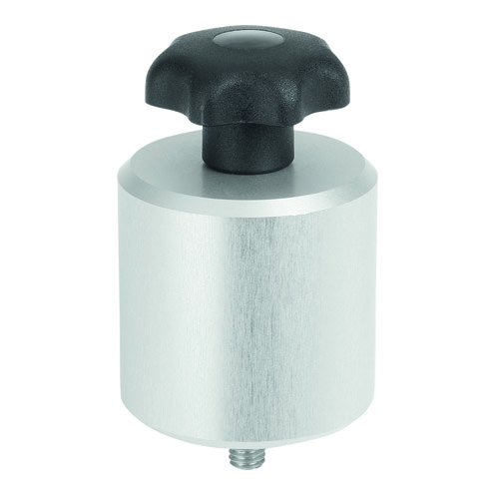 | Bilddatei:  KIPP_Klemmanschlag_Nutprofile_K1214_300dpi.jpg

Mit dem KIPP Klemmanschlag für Nutprofile werden Werkstücke positioniert. Die Klemmung erfolgt durch das Drehen des Sterngriffs.  Foto: KIPP  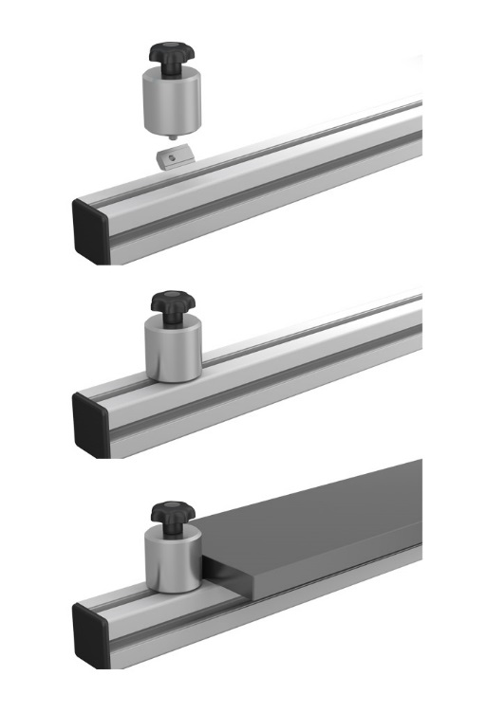 |  |  | Bilddatei:  KIPP_Klemmanschlag_Nutprofile_K1214_Anwendung.jpg

Bildrechte: Freigegeben zur lizenz- und honorarfreien Veröffentlichung in Fachmedien.
Mit der Bitte um Quellenangabe und Beleg.

